МИНОБРНАУКИ РОССИИ
Санкт-Петербургский государственный
электротехнический университет
«ЛЭТИ» им. В.И. Ульянова (Ленина)
Кафедра МО ЭВМ

отчет
по лабораторной работе №1
по дисциплине «Построение и анализ алгоритмов»
Тема: Поиск с возвратом
Вариант 2р

Студентка гр. 8303 |  | Потураева М.Ю.
Преподаватель |  | Фирсов М.А.

Санкт-Петербург
2020
Цель работы.
Изучение алгоритма поиска с возвратом.
Задание.
У Вовы много квадратных обрезков доски. Их стороны (размер) изменяются от 1 до N−1, и у него есть неограниченное число обрезков любого размера. Но ему очень хочется получить большую столешницу – квадрат размера N. Он может получить ее, собрав из уже имеющихся обрезков (квадратов).
Например, столешница размера 7×7 может быть построена из 9 обрезков.
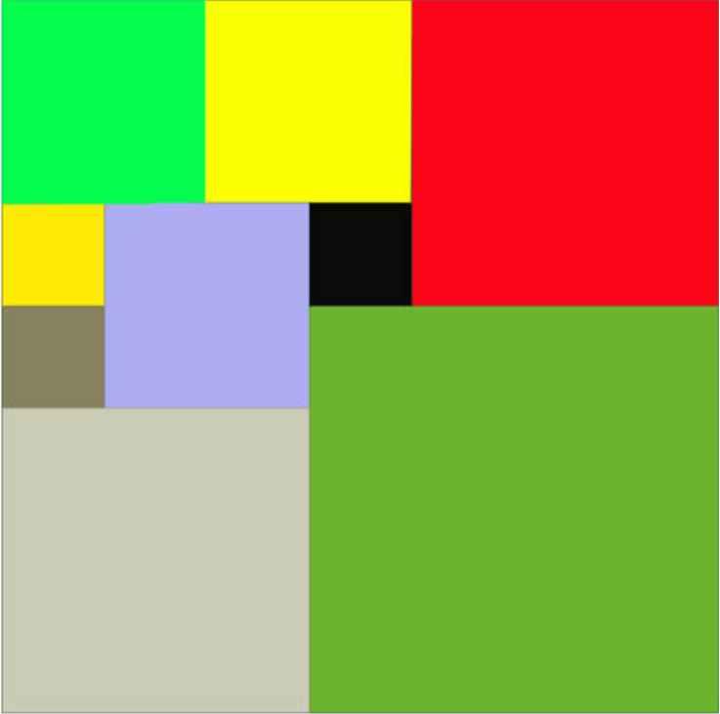
Внутри столешницы не должно быть пустот, обрезки не должны выходить за пределы столешницы и не должны перекрываться. Кроме того, Вова хочет использовать минимально возможное число обрезков.
Входные данные
Размер столешницы – одно целое число N (2≤N≤20).
Выходные данные
Одно число K, задающее минимальное количество обрезков(квадратов), из которых можно построить столешницу (квадрат) заданного размера N. Далее должны идти K строк, каждая из которых должна содержать три целых числа x, y и w, задающие координаты левого верхнего угла (1≤x, y≤N) и длину стороны соответствующего обрезка (квадрата).
Пример входных данных
7
Соответствующие выходные данные
9
1 1 2
1 3 2
3 1 1
4 1 1
3 2 2
5 1 3
4 4 4
1 5 3
3 4 1
Индивидуализация.
Рекурсивный бэктрекинг. Исследование времени выполнения от размера квадрата.
Описание алгоритма.
Работа программы основана на алгоритме поиска с возвратом. Он заключается в полном переборе всех возможных вариантов заполнения квадрата квадратами меньшего размера.
Алгоритм принимает длину стороны столешницы. Далее, в цикле происходит поиск делителя введенного числа и вычисляется коэффициент, который является отношением размеров исходного и заменяющего квадратов . В любом случае мы можем вставить три квадрата с координатами, зависящими от его размера. После вставки запускаем рекурсивный бэктрекинг, в котором после каждой вставки опять рекурсивно вызывается данная функция поиска места и вставки следующего квадрата. Выход из рекурсии происходит тогда, когда на поле не остается пустот.
Для хранения решения используется два вектора: промежуточной вектор вставки (vector<Square> listSquare) и итоговый вектор вставленных квадратов (vector<Square> result). При возврате отменяется вставка квадрата находящегося в конце вектора, который является последним вставленным квадратом.
На каждом шаге мы пытаемся вставить квадраты от N до 1.
И максимальная глубина рекурсии будет N*N (при заполнении поля только единичными квадратами). Тогда имеем Nn*n вызовов рекурсивной функции и получаем сложность по количеству операций O(Nn*n).
На протяжении всей программы используется вектор промежуточных вставок и вектор для хранения результата, двумерный массив указателей для хранения квадрата. Тогда сложность по памяти составляет O(n*n).
Использованные оптимизации.
Два квадрата, размер, одного из которых является наименьшим делимым размера другого, имеют одинаковое минимальное разбиение (с учетом масштаба). Тогда для введенного квадрата ищем такое минимальное делимое, и заменяем размер квадрата. По результату работы программы нужно умножить координаты вставленных квадратов на отношение размеров исходного и заменяющего квадратов.
Если на каком-либо шаге поиска с возвратом в столешнице квадратов больше или равно числу квадратов в лучшем случае, то такой случай пропускается.
Исходная столешница изначально заполняется квадратом со стороной
(N+1)/2 в левом верхнем углу и квадратами со стороной (N-1)/2 в левом нижнем и правом верхнем углах.

Описание структур данных.
Класс Square:
int x, y - координаты квадрата.
int size - размер квадрата.
Void print(int Coeff) – метод выводы результата.
Используется для хранения размещенного на поле квадрата.
vector<Square> listSquare:
Хранит промежуточное состояние.

vector<Square> resultSquare:
Вектор для хранения размещенных квадратов.

Описание функций

1)IsCheck_square(int **square, int size, int &x, int &y) – проверка можно ли квадрат размера size установить, начиная с клетки с координатами (x,y).

2)IsFill_square(int **square, int x, int y, int w, int size) - проверка можно ли квадрат размера w существовать, начиная с клетки с координатами (x,y).

3)insert_square(int **square, int x, int y, int size, int var) - изменение каждой ячейки массива в квадрате с координатой верхнего левого угла (x, y) и размера size на var.

4)delete_square(int **square, int x, int y, int size) - удаления квадрата заданной стороны size, верхний левый угол которого расположен в клетке с координатами (x,y).

5)side_square(int x, int y, int size) - возвращение длины квадрата.

6) backtracking(int **square,int size, int &minS, int count) – с помощью алгоритма поиска с возвратом происходит разложение квадрата на минимальное количество меньших квадратов.

Тестирование.

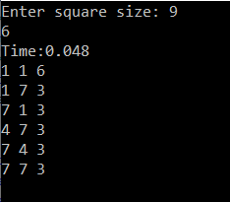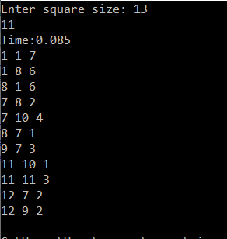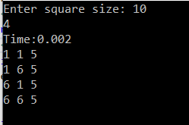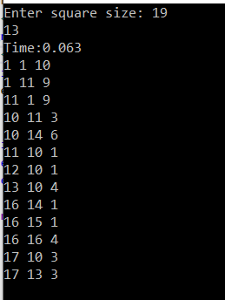

Исследование

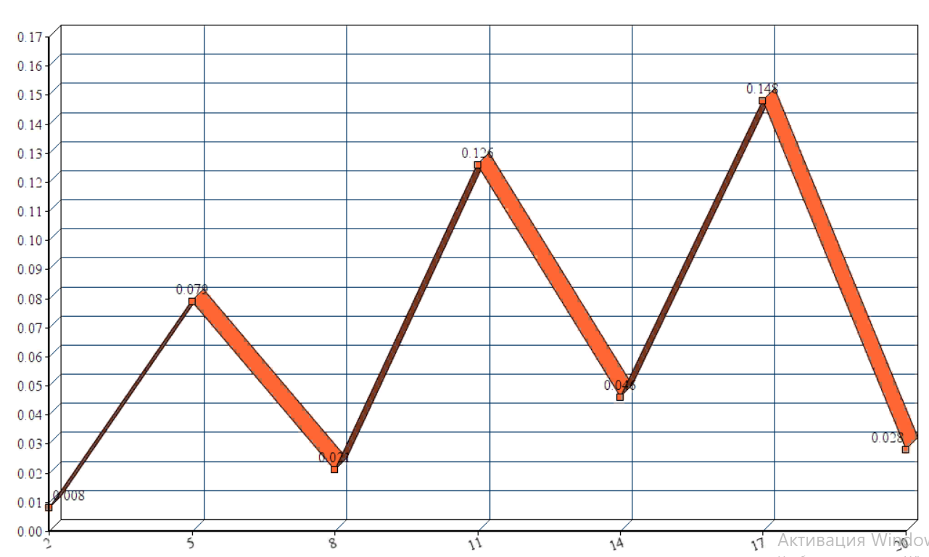

Исходя из данных, полученных в результате исследования, можно сделать вывод, что время работы программы напрямую зависит от размера квадрата. Также время работы с простыми числами будет больше в несколько раз по сравнению с составными.

Вывод.
В ходе выполнения лабораторной работы был изучен алгоритм поиска с возвратом путем написания программы, решающей задачу по замещению квадратной столешницы заданной длины наименьшим числом квадратов.

Приложения А. Исходный код
#include <iostream>
#include <vector>
#include <ctime>
using namespace std;

//Класс вставленного квадрата в виде координаты-размер квадрата
class Square {
public:
int x;
int y;
int size;
Square(int x, int y, int size) :x(x), y(y), size(size){}
void print(int Coeff) {
cout << x * Coeff + 1 << " " << y * Coeff + 1 << " " << size * Coeff << endl;
}
};

vector<Square> listSquare; // промежуточный список квадратов
vector<Square> resultSquare;

bool IsCheck_square(int** square, int size, int& x, int& y) { //проверка можно ли вставить квадрат
for (int i = 0; i < size; i++)
for (int j = 0; j < size; j++)
if (square[i][j] == 0) {
x = i;
y = j;
return true;
}
return false;
}

bool IsFill_square(int** square, int x, int y, int w, int size) { //проверка может ли существовать квадрат в переданных координатах
if (x + w > size || y + w > size)
return false;

for (int i = x; i < x + w; i++)
for (int j = y; j < y + w; j++)
if (square[i][j] != 0)
return false;

return true;
}

void insert_square(int** square, int x, int y, int size, int val) { //вставка квадрата
for (int i = x; i < x + size; i++)
for (int j = y; j < y + size; j++)
square[i][j] = val;
}

void delete_square(int** square, int x, int y, int size) { //удаление квадрата
for (int i = x; i < x + size; i++)
for (int j = y; j < y + size; j++)
square[i][j] = 0;
}

int side_square(int x, int y, int size) { //изменение длины квадрата
if (size - x < size - y)
return size - x;
else
return size - y;
}

void backtracking(int** square, int size, int& minSq, int count) {
if (minSq < count)//если дошли до минимума
return;

int x_start = 0, y_start = 0;

if (IsCheck_square(square, size, x_start, y_start) == false) { //если квадрат можно вставить
if (count - 1 < minSq) { //если нашли новый минимум
minSq = count - 1;
resultSquare = listSquare;
}
}
else {
int new_size = side_square(x_start, y_start, size); //иначе возвращаем длину квадрата
if (new_size > size - 1) {
new_size = size - 1;
}
for (int i = new_size; i > 0; i--) {
if (IsFill_square(square, x_start, y_start, i, size)) {//если можем вставить квадрат
insert_square(square, x_start, y_start, i, count);
Square sq(x_start, y_start, i);//создаем новый квадрат
listSquare.push_back(sq);
backtracking(square, size, minSq, count + 1);//опять запускаем бэктрекинг
listSquare.pop_back();//возвращаемся
delete_square(square, x_start, y_start, i);//удаляем квадрат
}
}
}
}

int main() {
cout << "Enter square size: ";
int N;
cin >> N;
int k = 0;
int minSq = N + 1;//недостижимое значение количества квадратов
unsigned int tmp1 = clock();
for (int i = 2; i <= N; i++) { //уменьшение размера квадрата с помощью нахождения коэффицента
if (N % i == 0) {
k = N / i;
N = i;
break;
}
}

int** square = new int* [N]; //создаем двумерный массив указателей и инициализиурем его нулями
for (int i = 0; i < N; i++) {
square[i] = new int[N];
for (int j = 0; j < N; j++) {
square[i][j] = 0;
}
}

int size1 = (N + 1) / 2;
int size2 = N - size1;
int count = 1;// в любом случае мы можем изначально вставить три квадрата в соответствии с его размерами
insert_square(square, 0, 0, size1, count); count++;
insert_square(square, 0, size1, size2, count); count++;
insert_square(square, size1, 0, size2, count); count++;

listSquare.push_back(Square(0, 0, size1));
listSquare.push_back(Square(0, size1, size2));
listSquare.push_back(Square(size1, 0, size2));

backtracking(square, N-1, minSq, count);
cout << minSq << endl;
unsigned int tmp2 = clock();
cout << (tmp2 - tmp1)/1000.0 << endl;
for (int i = 0; i < resultSquare.size(); i++) {
resultSquare[i].print(k); //вывод результата работы программы на экран
}

for (int i = 0; i < N; i++)
delete[] square[i];
delete[] square;

return 0;
}

